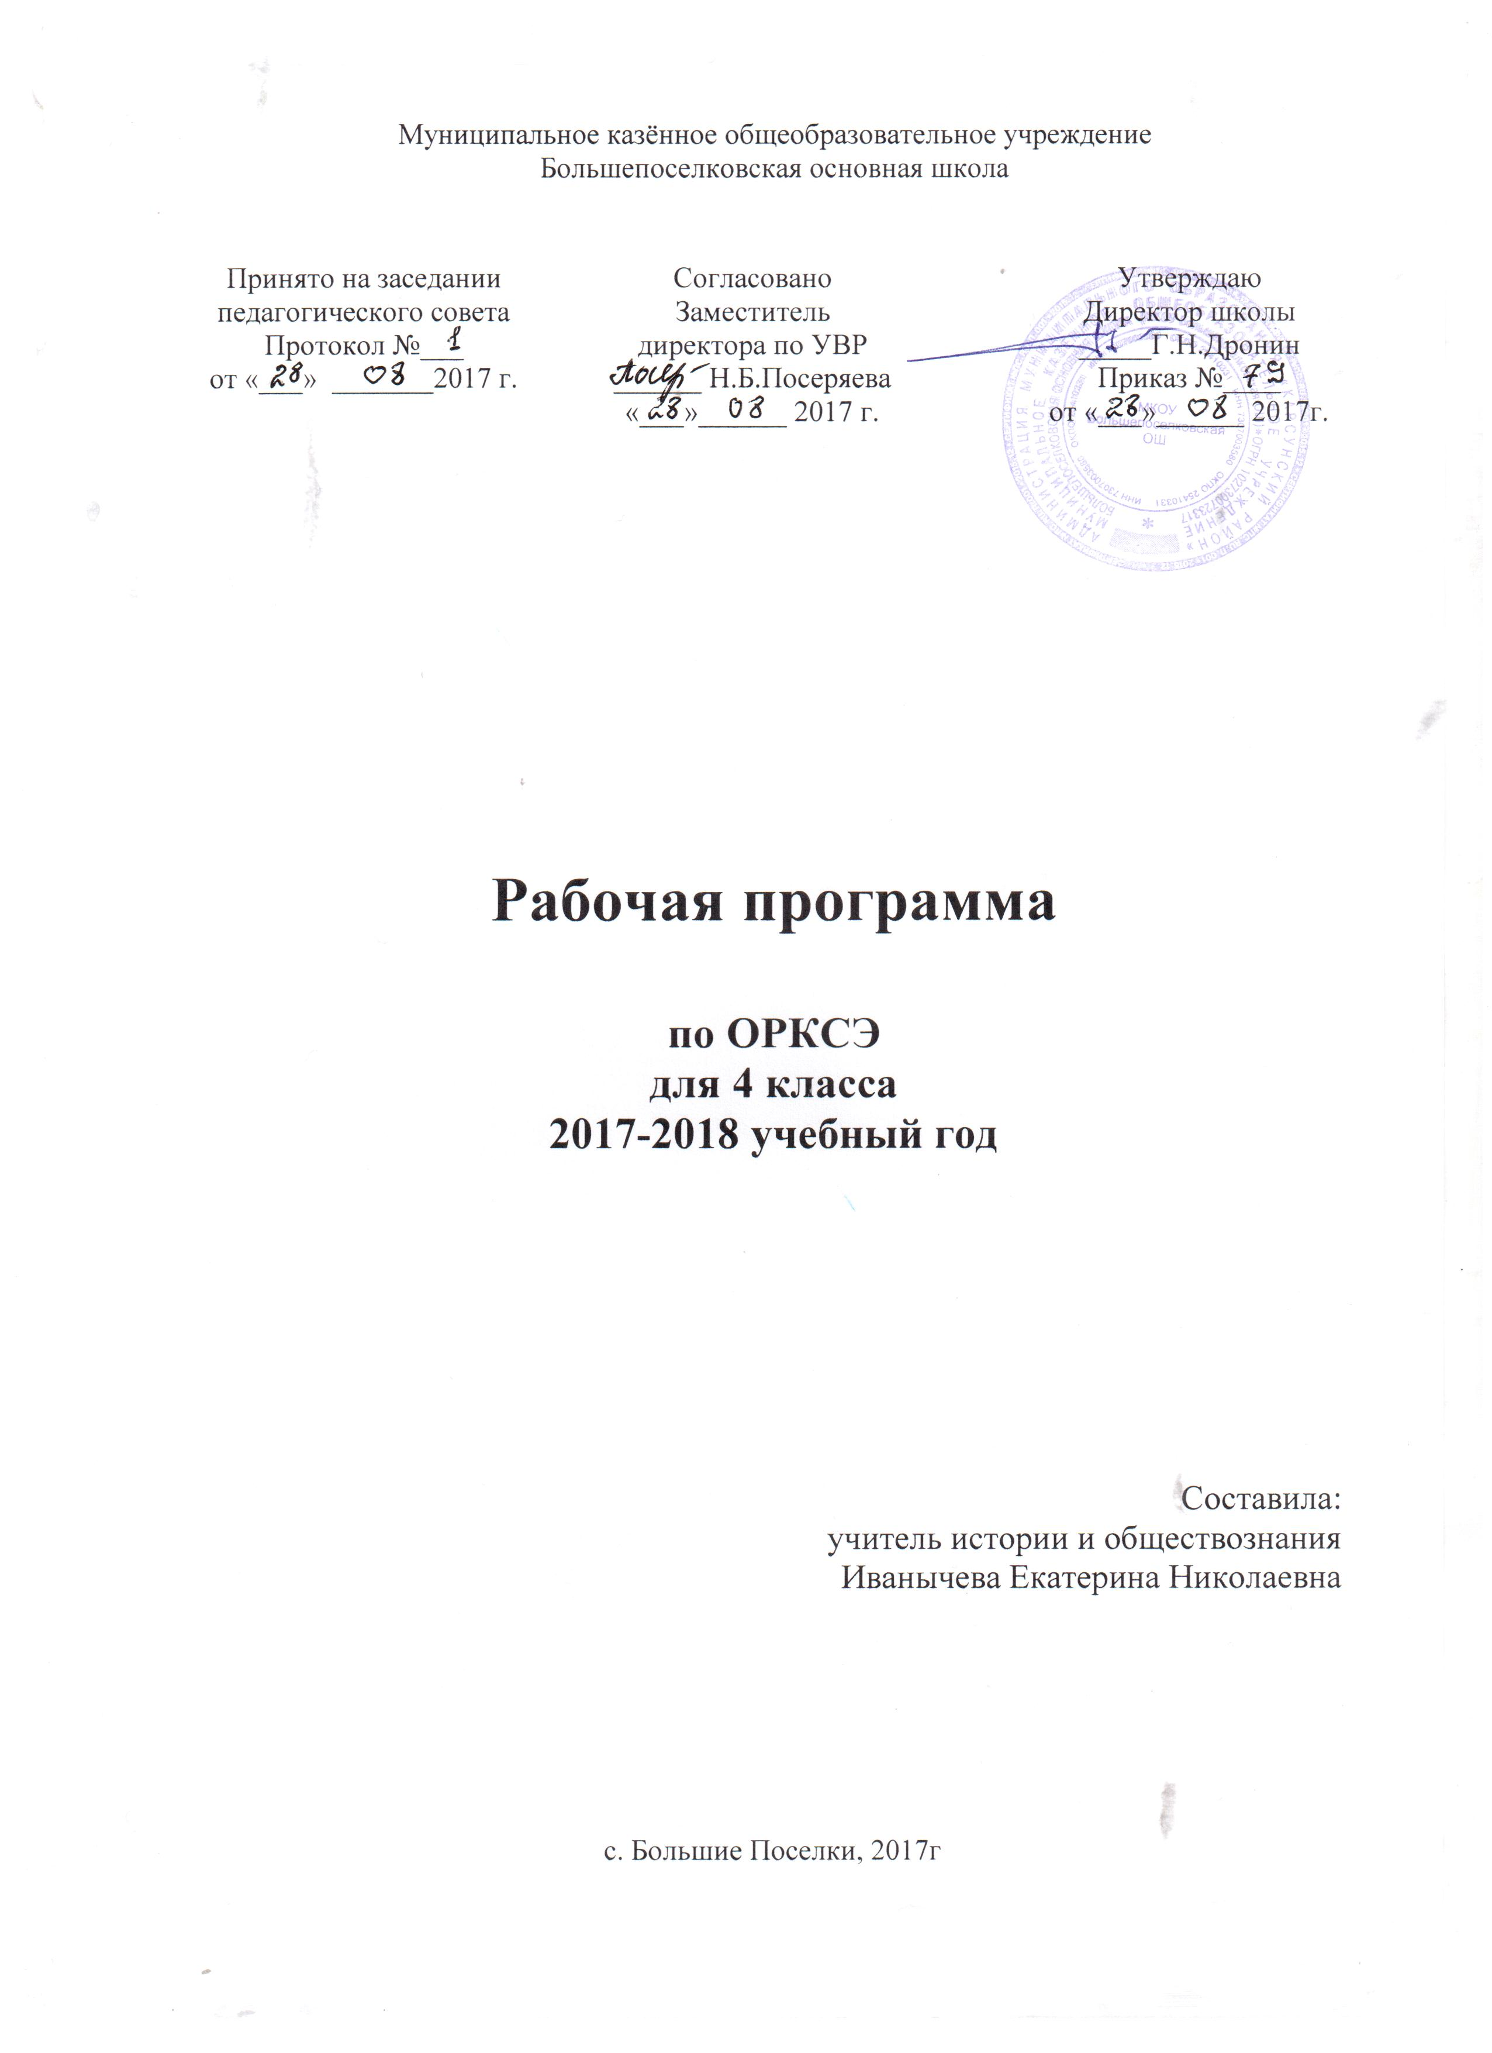

Рабочая программа комплексного учебного курса
«Основы религиозной культуры и светской этики»
1. Планируемые результаты обучения
В соответствии с федеральным государственным стандартом основного общего образования содержание данного предмета определяет достижение личностных, метапредметных и предметных результатов освоения основной образовательной программы.
Личностные цели представлены двумя группами.
Первая отражает изменения, которые должны произойти в личности субъекта обучения:
• готовность к нравственному саморазвитию;
• способность оценивать свои поступки, взаимоотношения со сверстниками;
• достаточно высокий уровень учебной мотивации, самоконтроля и самооценки;
• личностные качества, позволяющие успешно осуществлять различную деятельность и взаимодействие с ее участниками.
Другая группа целей передает социальную позицию школьника, сформированность его ценностного взгляда на окружающий мир:
♣ формирование основ российской гражданской идентичности, понимания особой роли многонациональной России в современном мире; воспитание чувства гордости за свою Родину, российский народ и историю России; формирование ценностей многонационального российского общества;
♣ воспитание уважительного отношения к своей стране, ее истории, любви к родному краю, своей семье, гуманного отношения, толерантности к людям, независимо от их возраста, национальности, вероисповедания;
♣ понимание роли человека в обществе, принятие норм нравственного поведения, правильного взаимодействия со взрослыми и сверстниками;
♣ формирование эстетических потребностей, ценностей и чувств.
Метапредметные результаты определяют круг универсальных учебных действий разного типа (познавательные, коммуникативные, рефлексивные, информационные), которые успешно формируются средствами данного предмета. Среди них:
• владение коммуникативной деятельностью, активное и адекватное использование речевых средств для решения задач общения с учетом особенностей собеседников и ситуации общения (готовность слушать собеседника и вести диалог; излагать свое мнение и аргументировать свою точку зрения, оценивать события, изложенные в текстах разных видов и жанров);
• овладение навыками смыслового чтения текстов различных стилей и жанров, в том числе религиозного характера; способность работать с информацией, представленной в разном виде и разнообразной форме;
• овладение методами познания, логическими действиями и операциями (сравнение, анализ, обобщение, построение рассуждений);
• освоение способов решения проблем творческого и поискового характера;
• умение строить совместную деятельность в соответствии с учебной задачей и культурой коллективного труда.
Предметные результаты обучения нацелены на решение, прежде всего, образовательных задач:
• осознание целостности окружающего мира, расширение знаний о российской многонациональной культуре, особенностях традиционных религий России;
• использование полученных знаний в продуктивной и преобразующей деятельности; способность к работе с информацией, представленной разными средствами;
• расширение кругозора и культурного опыта школьника, формирование умения воспринимать мир не только рационально, но и образно.
2. Содержание курса ОРКСЭ
Россия — наша Родина.
Введение в православную духовную традицию. Особенности восточного христианства. Введение в исламскую духовную традицию. Введение в буддийскую духовную традицию. Введение в иудейскую духовную традицию.
Культура и религия. Древнейшие верования. Религии мира и их основатели. Священные книги религий мира. Хранители предания в религиях мира. Человек в религиозных традициях мира. Священные сооружения.
Искусство в религиозной культуре. Религии России. Религия и мораль. Нравственные заповеди в религиях мира. Религиозные ритуалы. Обычаи и обряды. Религиозные ритуалы в искусстве. Календари религий мира. Праздники в религиях мира. Семья, семейные ценности. Долг, свобода, ответственность, учение и труд. Милосердие, забота о слабых, взаимопомощь, социальные проблемы общества и отношение к ним разных религий. Любовь и уважение к Отечеству. Патриотизм многонационального и многоконфессионального народа России.
№ | Дата |  | Тема урока
№ | План | Факт | Тема урока
1 |  |  | Россия – многонациональная держава. Как все начиналось. Древняя Русь
2 |  |  | Как всё начиналось. Народы Поволжья.
3 |  |  | Как всё начиналось. Народы Северного Кавказа
4 |  |  | Как всё начиналось. Народы Сибири
5 |  |  | Русский язык– государственный язык России. Когда люди объединяются
6 |  |  | Культура каждого народа неповторима. Что нам стоит дом построить. Заглянем в бабушкин сундук.
7 |  |  | Приглашаем к праздничному столу
8 |  |  | Традиционные религии народов России. Войдём в православный храм. Войдём в православный храм.
9 |  |  | Войдём в буддийский храм. Войдём в мечеть. Войдём в синагогу
10 |  |  | Народные и религиозные праздники. Цаган Сар. Навруз. Этот весёлый праздник Новый год.
11 |  |  | Рождество. Пасха. Курбан- байрам.
12 |  |  | День рождения Пророка. Шаббат – священная Суббота. Шмуэль-тряпичник. Пурим. Праздник Весак.
13 |  |  | Как возникли правила. Будь милосерден и добр
14 |  |  | Почитай родителей. Три дочери (татарская сказка). Будь щедрым, довольствуйся малым
15 |  |  | Не завидуй. Не предавай
16 |  |  | Будь терпим, умей прощать.
17 |  |  | Будь честным
Тематическое планирование «Основы светской этики», 4 класс Учебник- тетрадь «Основы светской этики», 4 класс (модульная часть учебно- методического комплекта курса «ОРКиСЭ». Виноградова Н.Ф. (2 полугодие – 17 уроков)
№ | Дата |  | Тема урока
№ | План | Факт | Тема урока
1 |  |  | Введение. Чему учит этика. Об этике светской и религиозной.
2 |  |  | Любовь к Родине – высшее нравственное чувство
3 |  |  | Семья – первая любовь человека
4 |  |  | Труд на благо Родины
5 |  |  | Защита Родины – долг гражданина!
6 |  |  | Любовь к природе – что это значит?
7 |  |  | Делать добро!
8 |  |  | Человек – член коллектива. Трудолюбие – добродетель.
9 |  |  | О сострадании и равнодушии. Щедрость и милосердие. Справедливость. О честности, правдивости и лживости.
10 |  |  | Участвуем в проектной деятельности
11 |  |  | О жадности и зависти. Быть терпимыми…
12 |  |  | Участвуем в проектной деятельности.
13 |  |  | Человек наедине с собой. Добродетели ума. Совесть – наших дел свидетель и судья!
14 |  |  | Общение – потребность человека. Что такое этикет и когда он возник? Школьный (деловой) этикет
15 |  |  | Гостевой этикет. Столовый этикет. Праздничный этикет
16 |  |  | Участвуем в проектной деятельности
17-18 |  |  | Подведём итоги
Итого за учебный год- 35 часов

